Tema: SOLUCIÓN DE PROBLEMAS CON LAS OPERACIONES BÁSICAS
Nombre del docente: Lina Patricia Posada Torres |  |  |  |  |  |  |  | Área:Matemáticas
Competencia/estándar/DBA: Razonamiento matemático/ Resuelvo y formulo problemas cuyas estrategias de solución requieren de las relaciones y propiedades de los números naturales y sus operaciones

Indicadores de logro
Saber |  |  |  | Hacer |  |  | Ser
Reconoce características propias de las operaciones básicas en situaciones del entorno académico y escolar. |  |  |  | Emplea diferentes estrategias aritméticas e incluso geométricas para explorar situaciones basadas en las operaciones básicas, potenciación y radicación. |  |  | Manifiesta interés por los contenidos trabajados en clase
LO QUE SÉ:
Resuelve estos ejercicios y lee el problema que se te plantea, resuelve todo en los espacios en blanco de la hoja
7891+1467 =
8969+3253 =
2784+9656 =
4532-1254 =
7856-6253 =
1254- 1111 =
136 x 4 =
170 x 54 =
63 x 28 =
132÷2 =
455÷5 =
336÷4 =

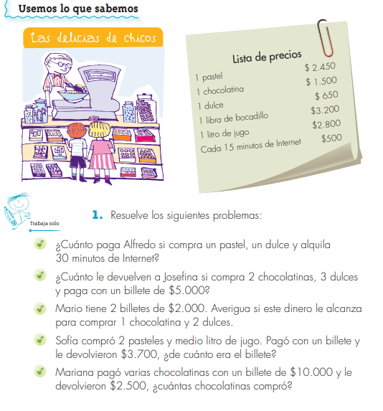

APRENDIENDO:
¿CÓMO RESOLVEMOS PROBLEMAS MATEMÁTICOS?
-Primero tenemos que reconocer y anotar los datos que hay en el enunciado.
-Dibujar, de esta manera hacemos que lo abstracto tenga más sentido
-Tener clara la pregunta de lo que nos están pidiendo que resolvamos, y así pensar en qué operación debemos utilizar
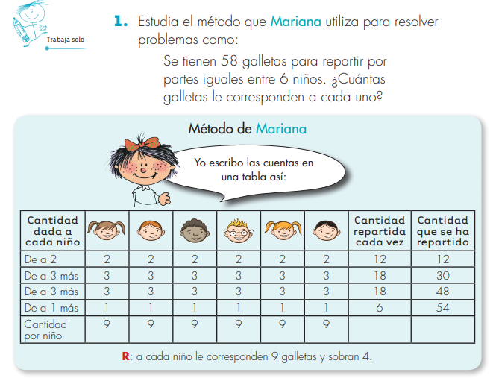
En este ejemplo podemos observar que la pregunta era: ¿Cuántas galletas le corresponden a cada uno? Y que para resolver esta se utilizó una división, que se hizo por partes, porque iban repartiendo de a diferente cantidad de galletas, hasta que todos los niños quedaran con la misma y mayor cantidad posible, y se dio el caso de que sobraron 4 galletas. También podemos hacerlo de una manera más rápida, de modo que tomamos todas las galletas y las dividimos directamente por la cantidad de niños en vez de ir repartiendo de a poquitas cantidades
PRACTICANDO: CON LO APRENDIDO, VAMOS A RESOLVER OTROS PROBLEMAS
1.En una granja avícola se producen 12 384 pollitos, los mismos que serán transportados en cajas con ventilación en las que caben 96 pollitos. ¿Cuántas cajas se necesitan para transportar a todos los pollitos?
A) 130
B) 128
C) 118
D) 129
2. ¿Cuál es la cantidad de baldosas que caben en un piso que tiene 5 baldosas de largo por 4 baldosas de ancho?
A) 1
B) 20
C) 54
D) 9
3. Iván tenía ahorrado 20.800 $ y Vanessa le pidió 12.320 $ ¿Cuánto dinero le quedó a Iván?
A) 6.980$
B) 8.480$
C) 12.500$
D) 7.2800$
4. Estefanía tenía ahorrado $2.250 pesos y compró un juguete que le costó $790 pesos ¿Cuánto dinero le quedó?
A) 2540
B) 1650
C) 1360
D) 1460

5. Lupe tiene 18 cajas con 150 canicas en cada una. ¿Cuántas canicas tiene en total?

A) 168
B) 2700
C) 132
D) 2699
RECURSOS:
RÚBRICA DE EVALUACIÓN:
CRITERIOS PARA REVISAR | VALORACIÓN CUANTITATIVA | VALORACIÓN CUALITATIVA
Puntualidad en la entrega
Tener todas las actividades resueltas

